**各位同学在查看时请点击全屏查看**

**2018年安顺中考历史选择题专项训练**

1．19世纪六七十年代的资产阶级革命和改革的共同作用是

A．推翻了封建君主制度

B．废除了奴隶制

C．巩固和扩大了资产阶级统治

D．摆脱了民族危机

2．比较评价历史人物，是历史学科能力要求之一。华盛顿、拿破仑作为资产阶级政治家，其历史作用的相同之处是

A．赢得了民族独立

B．维护了国家统一

C．打击了封建势力

D．推动了资产阶级民主政治进程

3．在资产阶级革命发展进程中，立法巩固了革命成果。下列有关法律文献与相关历史事件搭配正确的是

 A．英国资产阶级革命——《权利法案》

 B．法国大革命——《独立宣言》

 C．美国独立战争—一《人权宣言》

 D．美国内战——《1787年宪法》

4．比较是历史学习常用的方法之一。关于英法美资产阶级革命的共同点，下列表述错误的是

A．都推翻了本国的封建统治

B．都确立了资产阶级的统治地位

C．都对世界历史产生了重大影响

D．都有利于本国资本主义的发展

5．英法等国的资产阶级革命都把追求自由平等作为革命的重要目标。日本明治维新与英法美革命目标有异曲同工之处的措施是

A．废藩置县

B．废除封建身份制度

C．实行征兵制

D．实行强制性义务教育

6．17至l8世纪，是人类历史上伟大的转折时期，英、美、法三国爆发的革命，影响深远。三国革命的共同点是

A．都是资产阶级革命

B．都爆发于欧洲地区

C．都处死了封建君主

D．都反抗殖民压迫

7．下列一段与世博会相关的资料中，划线部分共有几处错误？

1851年，伦敦举办了第一届世界工业产品博览会，纺织机械、蒸汽机、汽车等各种工业技术成果琳琅满目，让人应接不暇。1876年，美国在费城举办了美国历史上第一次世界博览会，会上展出了莱特兄弟的飞机。

A．一处

B．两处

C．三处

D．四处

8．19世纪中叶以来，蒸汽机的滚滚浓烟飘洋过海逐渐改变着世界。这一过程中发生了美国南北战争与俄国农奴制改革。其相同影响是

A．对农民进行的一场掠夺

 B．确立了新的政治制度

C．完成了自上而下的改革

D．促进了资本主义发展

9．英、俄、日三国走上资本主义道路的过程，相似之处是

A．都是通过革命的方式走上资本主义道路的

B．都进行了“自上而下”的改革

C．都保留了君主

D．都是由资产阶级领导的

10.有人说17世纪的英国国王开始被套上“紧箍咒”。这里的“紧箍咒”主要指

A. 光荣革命

B. 颁布《权利法案》

C. 形成责任内阁制

D. 进行议会改革

11.下图是矗立于美国纽约的自由女神像。她右手高擎火炬，左手握着一块铭板，上面刻有日期：1776年7月4日。它所代表的是（ ）

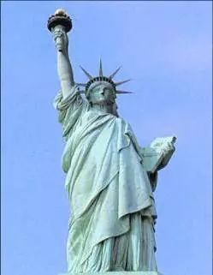

A、美国独立战争开始的时间

B、《独立宣言》发表的时间

C、萨拉托加战役的时间

D、英国承认美国独立的时间

12.学者认为，公元1500年前后是人类历史的一个重要分水岭，从那个时候开始，人类的历史才称得上是真正意义上的世界史。这里“分水岭”的含义是

A.国际贸易中心转移到大西洋沿岸

B.从封闭走向开放

C.人的注意力转移到现实生活中来

D.从分散走向整体

13.法国三色旗中的“三色”分别代表自自、平等和博爱。该寓意出自

A．《权利法案》

B．《独立宣言》

C．《人权宣言》

D．《法典》

14.下列文献中，颁布时间最早的是

A．《权利法案》

B．《人权宣言》

C．《独立宣言》

D．《拿破仑法典》

15.19世纪上半期，英国与法、美、俄、德相比，其最大的优势在于

A．确立了君主立宪制

B．率先完成了工业革命

C．走上了资本主义道路

D资产阶级革命最彻底

16.科技进步促进了交通工具的变革。下列由蒸汽机驱动的交通工具是

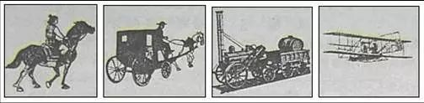

 A       B       C      D

17.下列关于英、法、美三国资产阶级革命相同之处的表述，正确的是

A、都是为了推翻封建王朝的统治

B、都是由资产阶级领导

C、都曾建立君主立宪政体

D、都曾抗击外来武装干涉

18.美国老兵称华盛顿是“战争中的第一人，和平中的第一人，他的同胞心目中的第一人”。与上述评价不匹配的事迹是

A．领导人民经过艰苦的斗争终丁取得了胜利，赢得了国家的独立

B．战争后他被选为美国第一任总统

C．参与制定了1787年宪法，开创了民主的先河

D．平定了南方叛乱，维护了国家统一

19.马克思这样评价“它消耗煤和水而自行产生动力，它的能力完全受人控制，……这种原动机是在城市使用的，不像水车那样是在农村使用的……它的应用是普遍的，在地址选择上不太受地点条件的限制。……”这种原动机的改进者是

A．爱迪生

B．富尔顿

C．史蒂芬孙

D．瓦特

20.19世纪英国诞生的一项伟大理论，戳穿了“上帝创造了万物”的流言，把越来越多的人从宗教神学的无知、愚昧和落后中解放出来。该理论是

A．经典力学

B．进化论

C．相对论

D．量子论

21.大型电视政论片《大国崛起》中有这样一段解说词：“在启蒙运动声势最盛的这个国度，思想最终演变成行动”“这个国度”是指

A .英国

B. 法国

C. 德国

D. 美国

22.下面是19世纪六七十年代俄国机器制造业统计表，导致其变化的主要原因是俄国

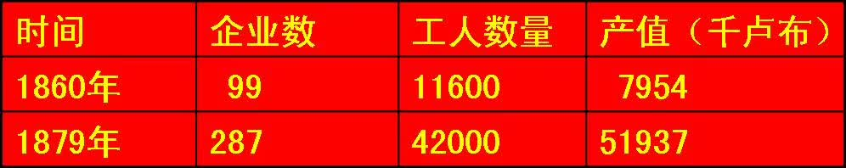

A．赢得了克里米亚战争

B．解放了黑人奴隶

C．废除了农奴制

D．实行了五年计划

23.联合国于2005年设立了国际物理年(下图: 国际物理年标识)，这是为纪

念一个物理学理论诞生100周年而设立的。这一物理学理论是：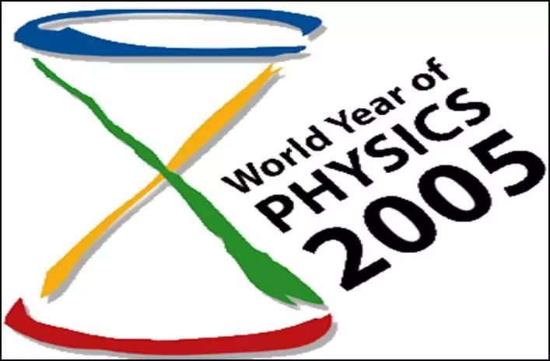

A．量子论

B．相对论

C．经典力学理论

D．光电效应理论

24.在美国历史上被誉为“国父”和“黑奴解放者”的两位总统分别是

A．罗斯福、林肯

B．杰斐逊、杜鲁门

C.华盛顿、林肯

D．华盛顿、罗斯福

25.关于1861年俄国农奴制改革的表述，不正确的是

A．俄国农奴获得了人身自由

B．农民可以无偿得到一块“份地”

C．不得再任意交换和买卖农民

D．使俄国走上了发展资本主义的道路

26.美国曾被称为“装在轮子上的国家”，其汽车制造业的辉煌历史可追溯到

A．第一次工业革命

B．第二次工业革命

C．独立战争

D．南北战争

27.下表反映了英国农业人口的变化，导致这一变化的主要原因是

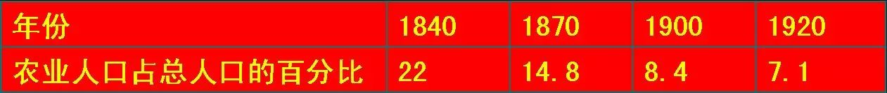

A．海外殖民战争

B．工业化及城市化

C．资产阶级革命

D．第一次世界大战

28.哪次战争开始于新文化运动的前一年，结束于五四运动的前一年？

A.美国南北战争

B.第一次世界大战

C.第二次世界大战

D.科索沃战争

29.南斯拉夫某城有一石碑，刻有文字“1914年6月28日，加夫里诺·普林西普在这里用他的子弹，表达了我们人民对暴虐的反抗和对自由的向往。”碑文记载的事件是第一次世界大战的导火线，这个事件是

A.来克星顿的枪声

B.萨拉热窝事件

C.查理一世命丧断头台

D.波士顿倾茶事件

30.他曾叱咤欧洲风云几十年，所颁布的法典为欧洲许多国家借鉴和仿效；他是欧洲最伟大的音乐家，他的音乐推动着时代的脉搏，一部《英雄交响曲》把两个伟大的人物紧紧的连在一起。请你判断这两个欧洲同时代的人物是

A.马克思和恩格斯

B.拿破仑和贝多芬

C.克伦威尔和贝多芬

D.罗伯斯庇尔和凡•高

31．“当革命的风暴横扫整个法国的时候，英国正在进行一场比较平静、但是并不因此就显得缺乏力量的变革。”这句话中的“变革”是指

A.英国资产阶级革命

B.光荣革命

C.英国组织的“反法同盟”

D.工业革命

32．“起来，饥寒交迫的奴隶，起来，全世界受苦的人！……这是最后的斗争，团结起来，到明天，英特纳雄耐尔，就一定要实现！”这些歌词引自  
A.《国际歌》

B.《宅地法》

C.《复活》

D.《英雄交响曲》

33．意大利作为德奥战前的盟友，在一战爆发后没有参加德奥集团，反而参加了协约国对原来的“盟友”作战，这最能说明第一次世界大战的  
A．原因

B．性质

C．特征

D．结果

**2018年安顺中考历史选择题专项训练参考答案**

1——5CDAAB

6——10ABDCB

11——15BDCAB

16——20CBDDB

21——25BCBCB

26——30BBBBB

31——33DAB